海底捞（韩国永登浦）项目设计变更通知单
하이디라오(한국 영등포점) 프로젝트 설계 변경 통지서
编号 ：HGYDP02
项目名称： | 海底捞韩国永登浦店 | 时间 | 2026年05月07日
接收单位 | 设计单位，成本负责人，总包方 | 发送单位 | 鼎添设计
关于后厨与前厅部分区域功能设备调整设计变更
- 根据消防审图要求上主入口需要设置防火卷帘和防火门，原LED显示屏在电梯厅墙面现移到入口处，详见图纸。
↳ 소방 심의 요구에 따라 주 출입구에 방화 셔터 및 방화문 설치 필요. 기존 LED 디스플레이를 엘리베이터 홀 벽면에서 출입구로 이전. 도면 참조.

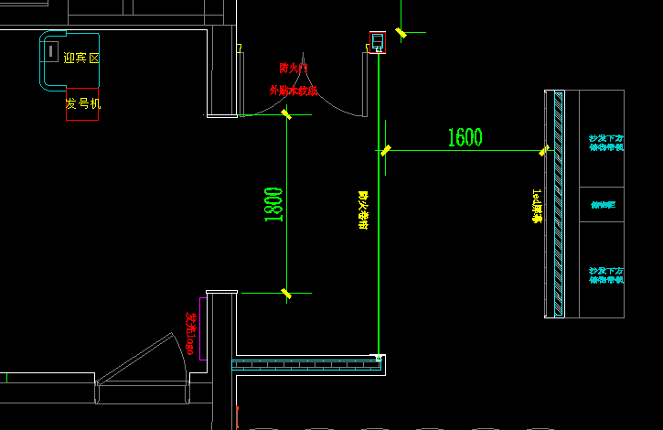
- 水果自选台和办公位置调换位置。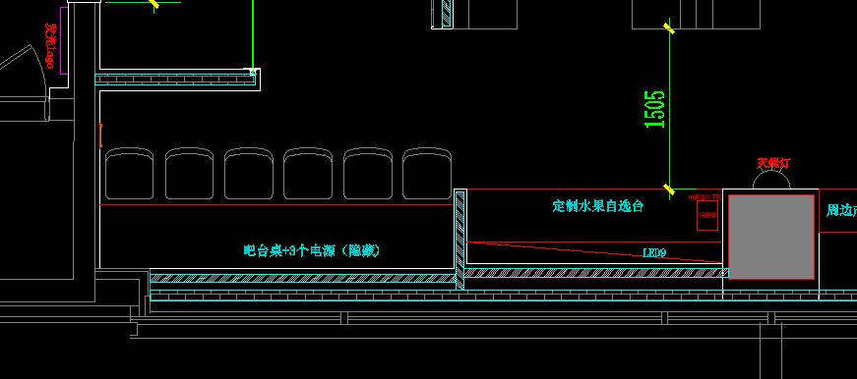
↳ 과일 셀프 코너와 사무 공간 위치 교체.

- 原入口处的灭蝇灯和洗手液挪位置，灭蝇灯挪到水果自选台边，洗手液挪到宠物间门口。
↳ 기존 출입구의 살충등과 손 소독제 위치 이동. 살충등은 과일 셀프 코너 옆으로, 손 소독제는 펫룸 입구로 이동.
- 因为主入口调整影响了宠物间的尺寸，空间缩小，详见图纸，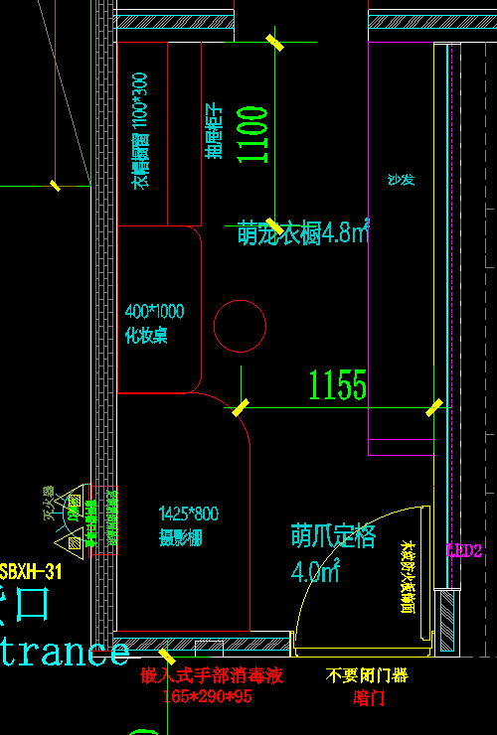
↳ 주 출입구 조정으로 인해 펫룸 크기가 축소됨. 도면 참조.
- 宠物间地台补充节点和萌宠寄存空间节点优化。详见图纸
↳ 펫룸 바닥 단 상세도 보완 및 펫 보관 공간 상세도 최적화. 도면 참조.
- 宠物储存所增加一个灭蝇灯。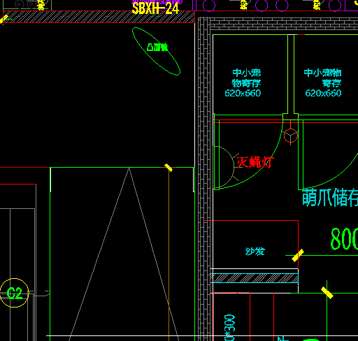
↳ 펫 보관 공간에 살충등 1개 추가.
- 后厨进货通道上一个洗手液取消。
↳ 주방 납품 통로의 손 소독제 1개 제거.
- 等候区原3个圆形等候沙发改为长条型等候沙发。
↳ 대기 공간의 기존 원형 대기 소파 3개를 긴 소파로 변경.
- 奶茶吧边防火门取消，增大储物间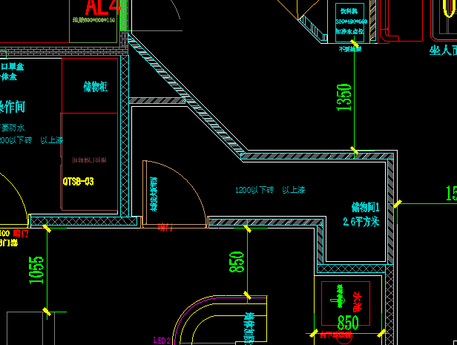
↳ 밀크티 바 옆 방화문 제거, 창고 공간 확장.
- 5个圆桌上方原3个圆形造型吊顶现修改2个大圆，2个小圆，如图
↳ 원형 테이블 5개 위 기존 원형 장식 천장 3개를 큰 원 2개, 작은 원 2개로 변경. 도면 참조.
- 变脸间区域补立面图：
↳ 변검실 구역 입면도 보완:
- 包间标高提高100mm，详见图纸。最低点2350，最高点2550.
↳ 룸 천장 높이 100mm 상향. 도면 참조. 최저점 2350, 최고점 2550.
- 男女卫生间清洗间门调整为常规木门，详见图纸。
↳ 남녀 화장실 세정실 문을 일반 목재 도어로 변경. 도면 참조.
- 因消防要求调整，后厨进货口调整为前厅的逃生的通道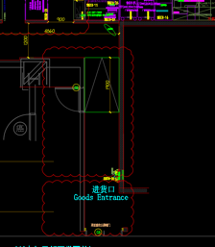;
↳ 소방 요구에 따라 주방 납품구를 홀 비상 탈출 통로로 변경.
14；地砖变更为与前厅地砖同款
바닥 타일 메인 홀과 같은 타일로 변경
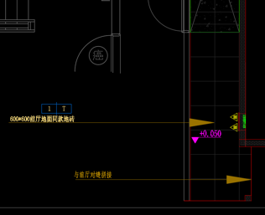；
15；墙面调整为木纹砖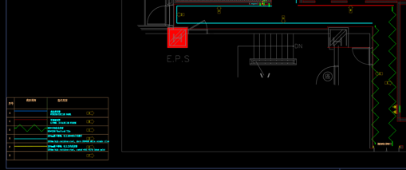；
↳ 15. 벽면을 우드 패턴 타일로 변경.
16；顶面调整为石膏板加筒灯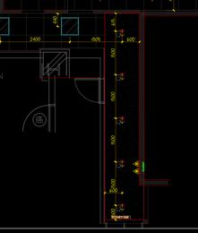。详见图纸。
↳ 16. 천장을 석고보드 + 다운라이트로 변경.

- 根据要求后厨防水上墙高度变更为1200mm，详见图纸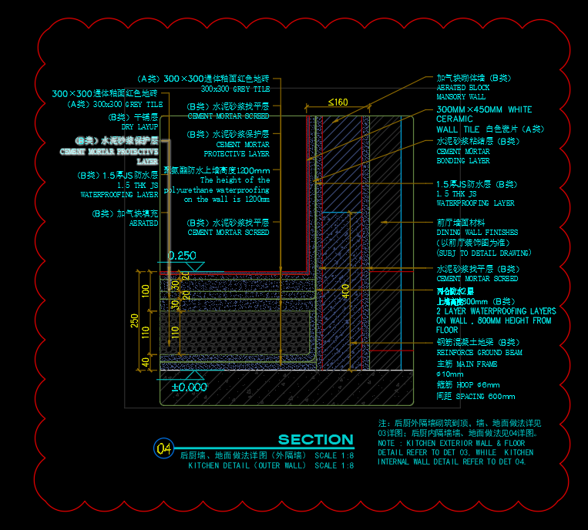
↳ 요구에 따라 주방 방수 벽 높이를 1200mm로 변경. 도면 참조.
- 根据门店要求后厨进货通道墙上增加一个对讲机充电柜，详见图纸。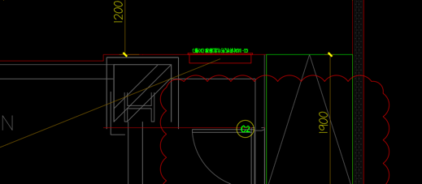
↳ 매장 요구에 따라 주방 납품 통로 벽에 인터폰 충전 캐비닛 1개 추가. 도면 참조.
- 根据门店要求油碟间带垃圾桶操作台上方增加一个吊架，详见图纸。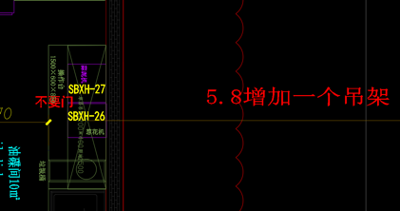
↳ 매장 요구에 따라 소스 보관실의 쓰레기통이 있는 작업대 위에 행거 1개 추가. 도면 참조.
- 根据门店要求上菜房门口防尘服柜移动到回收口洗手池边上，详见图纸。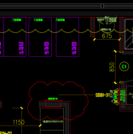
↳ 매장 요구에 따라 서빙룸 입구의 방진복 캐비닛을 반납구 세면대 옆으로 이동. 도면 참조.

- 根据门店最新确定好的洗碗机尺寸调整，详见图纸。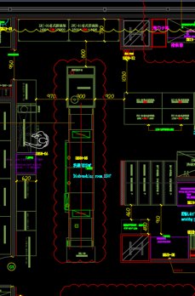
매장에서 최종 확정된 식기세척기 사이즈에 맞게 조정. 도면 참조.
变更原因：

现场情况：
- 现场未施工 消防原因调整
项目设计负责人签字：
年 月 日
工程教练签字： 年 月 日
备注：1、所有设计变更必须由设计组签发《设计变更通知单》（包括平面变动、材料更换、施工工艺等，每一条需要填写变更原因）
2、流转期限：局部小调整，不影响装饰，机电，施工进度等因素情况下，期限为3个工作日；
变更内容在不影响机电的情况下期限为4工作日；
变更内容涉及到装饰、机电的情况下期限为5工作日；
3、资料存档：变更单一式三份，项目组、设计组、成本组各持一份。
4、变更费用2万以上由工程教练审批

